Winter Angebot von 01 Dezember 2015 bis 29 Februar 2016 - Kaffeestempelmassage
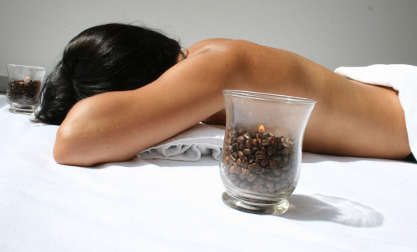
Machen Sie Ihren Termin bis:

31.12 und erhalten Sie 15% Rabatt
31.01 und erhalten Sie 10% Rabatt
29.02 und erhalten Sie 5% Rabatt

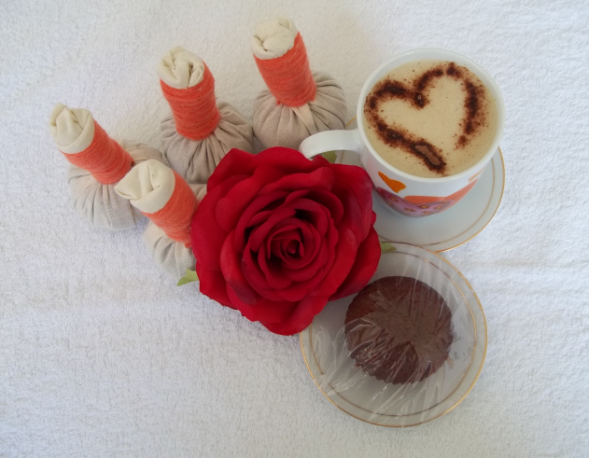
Sie trinken gern Kaffee? Dann wird Ihnen diese Massage bestimmt sehr gut gefallen.
Der Kaffee hat kosmetische Eigenschaften, die die Alterung verlangsamen, bei der Verringerung der Körpermaße helfen und sogar Giftstoffe beseitigen können.
Der Kaffee weckt auch Sehnsüchte, hebt die Stimmung und aktiviert die Konzentration.

Dauer ca. 75 Minuten € 65,00

Nach der Massage erhalten Sie eine Tasse Kaffee
Mit Ana Cláudia Brito de Moura König
Suppinger Straße, 24 – Laichingen – 89150
E-Mail: koenig.wellness@gmx.de
Telefonnummer: 07333/9426592
Handy: 0170/4123684

Termine nach Vereinbarung

